**제 49회 신입생 워크샵 무대팀 인수인계서**

57기 박민주

- (이건 굳이 인수인계서에 적지 않아도 될 정도로 기본적인 사항이긴 하지만) 생각보다 공연날짜가 빨리 다가오니까 최대한 스케줄을 빨리 잡고 디자인도 일찍이 정하시면 좋습니다. 우선 빠르게 진행시켜 두면 나중에 시간이 남을 때 더 보수 및 보완할 수 있으니 공연진 구성되자 마자 스케줄부터 착착 정해두고 지키는 것을 추천합니다-!

- 각목이 거의 없습니다. 그리고 사실 못도 뭔가 많은 것 같지만 별로 없습니다. **각목**은 필수적으로 구매해야 하고, 못도 대공연 때 쫌 넉넉히 구매해두면 좋을 것 같습니다. 또 **페인트**도 거의 다 썼습니다. 아, **케이블타이**랑 **노끈**도 구매해야 됩니다.

: 이번에 워크샵을 위해서 명륜에서 벽 작업을 하느냐고 방산시장에 있는 목재소에서 합판을 샀습니다! “세기 합판 목재( 02-2266-7825 )” 에서 구매했는데, 합판은 장당 9000원으로 율전에서 사는 거랑 동일했지만 배송비가 무려 2만원이나 한답니다. 혹시라도 급하게 명륜에서 목재를 사야 할 일이 생긴다면 이용하시면 될 듯 한데, 웬만하면 벽 작업은 율전에서 하시길!

- **온벽 3개**가 새로 만들어졌고(명륜 기준) 율전에서도 추가적으로 온벽을 새로 몇 개 더 만들었습니다. 정확한 개수는 율전 워크샵 무대팀 인수인계서를 참고하시면 될 것 같아요.

: 중요한 건 율전 공연 때 무대 디자인을 위해서 우드락을 잘라서 합판에 붙였는데 막공 후 철거 때 바로 떼긴 했지만 아마 흔적이 많이 남아서 재사용하기에 쫌 많이 더럽게 느껴질 수도 있습니다. 만약 앞면을 쓰기 어려울 거 같으면 이번에 명륜에서 제 115회 대공연 때 사용했던 벽 재사용하면서 썼던 방법인데, 합판 뒤에 붙어있는 각목 뼈대를 떼서 지저분해진 벽면에다가 다시 박으세요! 그러면 상대적으로 깨끗한 벽의 뒷면이 앞면이 돼서 페인트칠만 다시 하면 깨끗한 벽을 쓸 수 있을 겁니다. (아래 그림 참고)

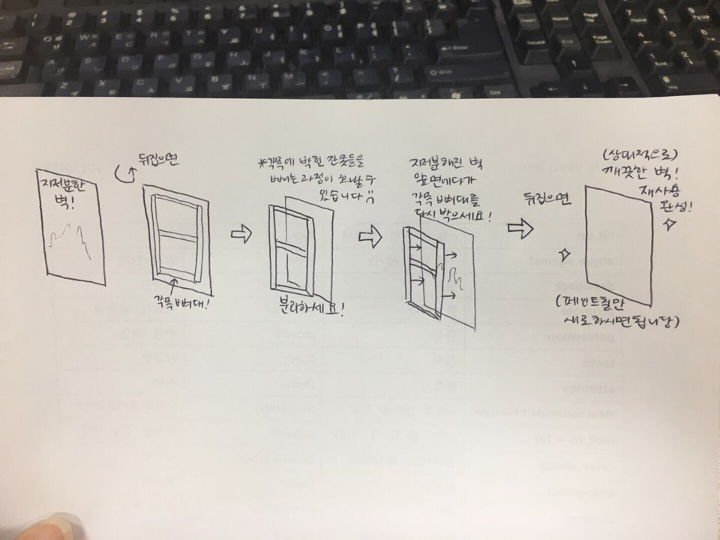

- 혹시라도 제 50회 신입생 워크샵도 동방에서 하게 된다면, 꼭 사다리든 테이블이든 사람들이 밟고 올라서서 파이프관까지 손이 닿을 수 있을 정도의 높이를 제공하는 물건들을 많이 구비해두세요. 소강당이나 원형극장과는 다르게 벽을 거의 매달다시피 해야 하는 작업이라 사람이 많아도 파이프까지 올라갈 수 있는 사람이 없으면 아무 소용이 없어요.

: **벽 다는 방법**은 와이어랑 케이블타이를 사용하여 파이프에 벽을 팽팽하게 고정시키고 나서 흔들리거나 무너질 것을 대비하여 벽끼리 와꾸를 한-두개 정도 박으면 됩니다. 아 그리고 뺀찌는 한 2개 정도 있는데 **니퍼가 하나 밖에 없어서** 와이어 작업할 때 굉장히 힘들어요. 혹시 예산이 되면 사거나 어디서 빌려놓으시면 좋을 것 같아요. (아래 그림 참고)

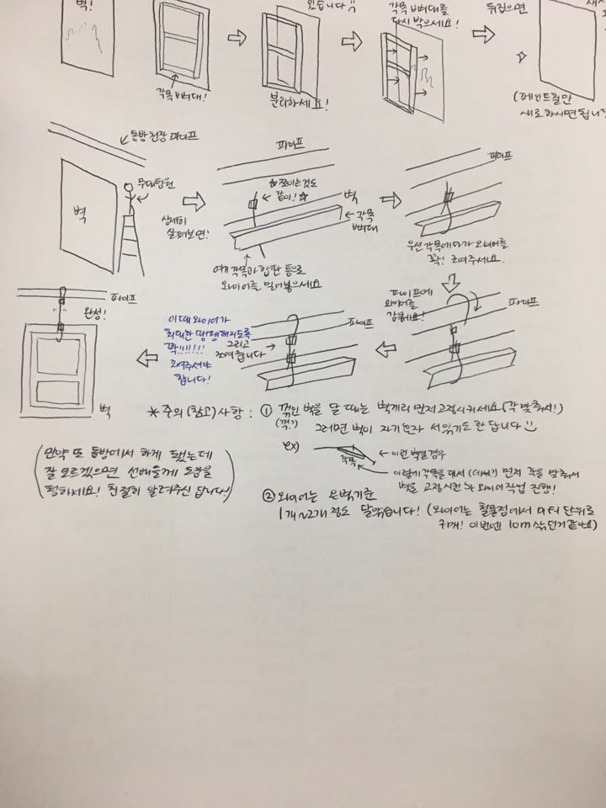

+) 이번 공연 때 **별조명**을 새로 구매했습니다. 별조명 특성 상 험하게 다루거나 과한 자극을 줄 경우 망가져서 이번 워크샵 때와 같은 불상사(공연 당일 낮에 별조명 고장🡪급하게 구매🡪급하게 재설치)가 생길 수도 있으니 혹시라도 사용하게 된다면, 조심히 다뤄주세요.

+) **목장갑**이 멀쩡한 것들이 사실 별로 없습니다. 예산이 허락한다면 (아니 사실 쫌 빠듯하더라도 모두의 안전과 위생을 위해) 목장갑을 새로 구매하시길 적극 추천 드려요.

+) 만약에 신입생들로만 이루어진 무대팀이라면, 혹은 재학생도 있지만 잘 모르는 부분이 생긴다면 언제든 전에 무대팀을 했던 극회인들에게 연락을 해서 **물어보세요**! 친절히 도와주신답니다!

+) 무대팀은 공연날 오퍼를 딱히 시간을 안 정해두고 한 명씩 있으면서 보수하는 경우가 있는데, 웬만하면 다른 팀처럼 **오퍼**를 정해두면 좋습니다. 대신 시간으로 고정시키기 보다는 공연 당일에도 잔작업이나 보수를 해야될 일이 생길 수 있으니 공연시간대별로 정해두면 좋을 것 같아요! (물론 제일 좋은 건 크게 별 다른 일 없으면 모두 나오는 거죠 :D)